Nabídka – HERNÍ PRVEK – houpačka, kolotoče „Jesle Kotorská, Praha 4“

Zadavatel: Zdravotnické zařízení MČ P4
Ing. Jan Schneider, ředitel
Kotorská 1590/40, 140 00 Praha 4

Nabídku vypracoval: ONYX wood spol. s r.o.
Žernovická 257, 383 01 Prachatice
IČ: 25178644/ DIČ: CZ25178644
TEL.: xxxxx/ FAX: xxxxx
e-mail: xxxxx
Ing. Jan Bican, jednatel
ČSOB a.s. Prachatice, č. ú. xxxxx
Kontaktní osoba: Iveta Jurková, nabídkový servis
Tel.: xxxxx / e-mail: xxxxx
František Bican, obchodní manažer
Tel.: xxxxx / e-mail: xxxxx
Vypracováno dne 15.8.2018

- Návrh řešení
- Kalkulace
- Záruční a pozáruční servis
- Představení společnosti
- Filozofie nabídky

Návrh řešení:
Připravili jsme pro Vás nabídku herních prvků dle Vašich požadavků. Jsme připraveni vypracovat i jiné varianty k Vaší spokojenosti.

HOUPAČKA

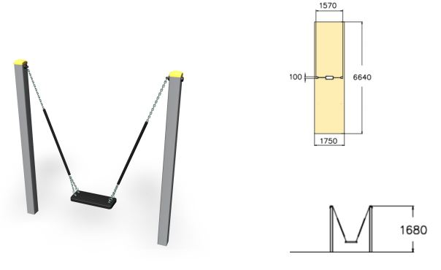
TERBIUM

Informace o produktu Technické informace
Název produktu: TERBIUM Šířka: 1580 mm
Zařazení produktu: Výška: 1700 mm
Číslo produktu: 220001M Délka: 100 mm
Věková skupina: 1+ Dopadová zóna: 11,6 m2
Certifikováno dle ČSN EN 1176-1 Maximální výška pádu: 1000 mm
Min. prostor / délka: 6640 mm
Min. prostor / šířka: 1750 mm

Kalkulace:

Specifikace | Počet | Jedn. | J. cena | Celkem Kč
Herní prvky
Houpačka Terbium (220001M + 000216) | 1 | ks | 43 157 | 43 157
CELKEM bez DPH |  |  |  | 43 157
DPH 21 % |  |  |  | 9 063
CELKEM - herní prvky včetně DPH |  |  |  | 52 220
Ostatní
výkop pro patky herních prvků + zhutnění po instalaci | 0,3 | m3 | xxxxx | 450
beton do základu včetně zabetonování | 0,2 | m3 | xxxxx | 850
montáž a doprava/ Praha | 1 | cel. | xxxxx | 4 800
dopadová plocha z pryžové štěpky Softnyx 40 mm | 2 | m2 | xxxxx | 3 254
CELKEM - montáž bez DPH |  |  |  | 9 354
DPH 21 % |  |  |  | 1 964
CELKEM - montáž včetně DPH |  |  |  | 11 318
Rekapitulace
Cena bez DPH |  |  |  | 52 511
DPH |  |  |  | 11 027
Cena s DPH |  |  |  | 63 538 Kč
Objednatel zajistí přístup na staveniště. Naše firma nenese odpovědnost za případné vícepráce při špatném přístupu na DH.
Uvedená cena je včetně dopadové plochy z pryžové štěpky, která je počítána jen na frekventovaných místech proti vyšlapání trávníku.

DOPADOVÁ PLOCHA

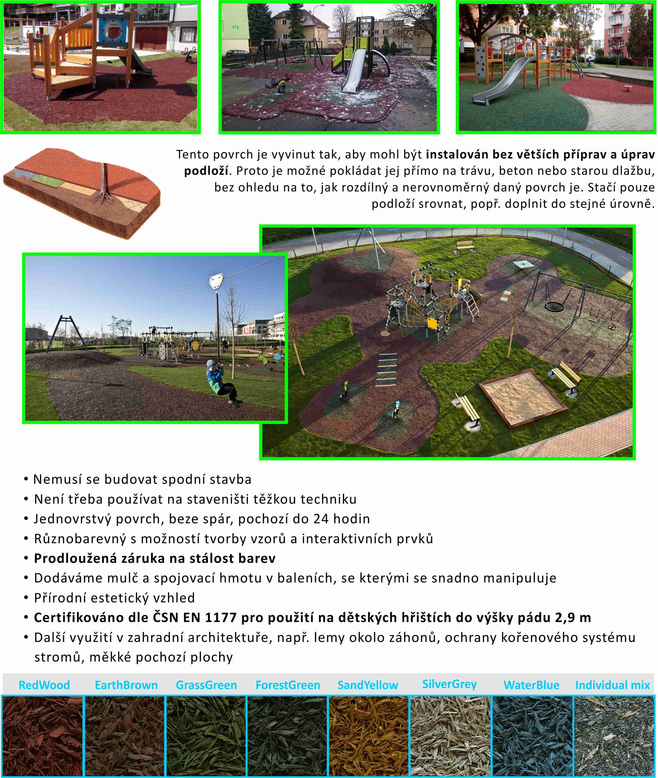
Bezpečnostní monolitický pryžový povrch SOFTNYX
Záruční a pozáruční servis:

- S ohledem na vysokou kvalitu a funkčnost našich herních prvků nepředpokládáme nutnost provádění servisních zásahů, zejména nátěrů částí v době následných 10-ti let. Běžné čistění lze provádět suchým i mokrým procesem.

- V naší mateřské firmě jsou k dispozici veškeré náhradní díly a rozhodně nedoporučujeme provádět opravy na bázi kutilské, protože pak nemusí herní prvky odpovídat závazné normě, popřípadě mohou ztrácet na své funkčnosti a bezpečnosti. V záruční době je výměna za poškozený prvek zdarma (nevztahuje se na vandalismus).

- Záruka na dodávku jako celek je 60 měsíců. Na 90% prvku je záruka 10 let, na vybrané části pak 15 (hliníkové součásti, plastické komponenty z vyztuženého plexiskla) i 20 let (ocelové části, části vyrobené z HPL)

Představení společnosti:

Společnost ONYX Wood spol. s r.o. je exkluzivním zástupcem finské firmy LAPPSET pro ČR a Slovensko. Tato společnost patří mezi 3 největší evropské dodavatele vybavení dětských hřišť.
Nabízíme dodávky kompletního vybavení dětských hřišť včetně projektu, dodávky, ostatního mobiliáře, oplocení a následné údržby a servisu. Dále jsme schopni připravit studie, koncepce správy a rozmístění dětských hřišť v určité aglomeraci.
Veškeré námi dodávané výrobky a vybavení hřišť jsou v souladu se závaznou normou ČSN EN 1176, -77 a na veškeré výrobky máme TÜV certifikáty.
Máme také vlastní reference v oblasti dodávek a vybavování vnitřních dětských koutků (playlandů) a venkovních hřišť. Mezi naše zákazníky náleží McDonald´s CZ a SR, Hypernova, Alltoys, Globus, Olympia, TimeOut a další. Pro tyto zákazníky zajišťujeme i servis a inspekce zařízení. Všechna námi dodávaná vnitřní zařízení odpovídají normě ČSN EN 1176, -77 a mají také TÜV certifikáty.
Výhody našeho řešení:
Všechna námi dodávaná zařízení splňují beze zbytku platnou normu ČSN EN 1176, -77. Tato norma se vztahuje i na instalaci zařízení a toto zajišťuje námi dodávaná projektová dokumentace, návod k instalaci a pouze vyškolené montážní skupiny. Námi dodávané herní zařízení mají TÜV certifikáty, všechny použité materiály jsou zdraví neškodlivé a maximálně bezpečné.
Většina částí hracích zařízení, jako je dřevo, ocel…, je vyrobena z recyklovatelných materiálů, a tudíž případná likvidace je bez další zátěže na životní prostředí
Nainstalováním a předáním hřiště pro nás nikdy nekončí starost o něj. Samozřejmostí je rychlý záruční servis, přestože reklamace dosahují okolo 2% z celkového objemu zakázek. Našim zákazníkům také nabízíme několik variant servisních smluv, ve kterých je uvedeno jakým způsobem budeme provádět údržbu hřiště, jeho pravidelné prohlídky a periodické inspekční posudky technického stavu a odpovědnosti vůči normě ČSN EN 1176, -77.

Filozofie nabídky:

Použité materiály:
- DLOUHÁ ŽIVOTNOST:
Tohoto lze dosáhnout, protože veškeré dřevěné části jsou vyrobené z laponské borovice, která se vzhledem k tamním drsným podmínkám vyznačuje pomalým ročním přírůstkem dřevní hmoty a tudíž je daleko houževnatější než dřeva rostoucí ve střední Evropě. Dalším krokem při výrobě je kvalitní tlaková impregnace zdraví a přírodě neškodlivými přípravky a nanesení kvalitních nátěrů na automatizovaných stříkacích linkách.
Spoje mezi jednotlivými částmi zařízení jsou provedeny prvotřídně a veškeré otvory jsou po spojení následně zaslepené, aby do těchto otvorů nezatékala voda. Je také kladen velký důraz na kvalitu spojů ocel-dřevo, u kterých vzniká problém hlavně díky měnícím se teplotám v průběhu roku.
Ostatní součásti jako třeba kovové, které jsou ve styku se zemí, jsou žárově zinkované, ostatní kovové díly jsou práškově lakovány. Pro skluzavky jsou používány díly s nerezovým plechem a boky s vysokotlakými lamináty. Všechna lana jsou opatřena nerezovými vlákny, která jsou do tohoto lana vpletena a spoje sítí jsou provedeny plastovými napevno uchycenými prolisy.
Na hřiště a herní prvky poskytujeme záruku 60 měsíců. Na vybrané komponenty herních prvků se poskytuje záruka 10let (dřevěné části impregnované, povrchová úprava Lappcoat na ocelově žárově zinkovaných částech, povrchová úprava hliníkových částí) 15let (hliníkové součásti, plastické komponenty z vyztuženého plexiskla, resp. 20 let (ocelové části, části vyrobené z HPL)
- ODOLNOST PROTI POVĚTRNOSTNÍM VLIVŮM:
Naše hřiště jsou montována od Polárního kruhu až po tropické oblasti a díky kvalitě použitých materiálů a kvalitní konstrukci vykazují extrémně dlouho životnost při minimálních změnách
- ODPOVĚDNOST VŮČI ZÁVAZNÉ NORMĚ ČSN EN 1176, - 77:
Všechna námi dodávaná zařízení splňují beze zbytku platnou normu ČSN EN 1176, -77. Tato norma se vztahuje i na instalaci zařízení a toto zajišťuje námi dodávaná projektová dokumentace, návod k instalaci a pouze vyškolené montážní skupiny. Námi dodávané herní zařízení mají TÜV certifikáty, všechny použité materiály jsou zdraví neškodlivé a maximálně bezpečné. Naše řešení je navržené včetně ostatních prvků hřiště, jako např. dopadové zóny, plot, lavičky, odpadkové koše, zeleň a další, které jsou samozřejmě také v souladu s výše uvedenou normou.
- ŽIVOTNOST:
Naše zkušenosti a reference jsou šestileté a dodaná hřiště jsou ve výborné kondici. Zkušenosti našich zahraničních partnerů jsou daleko delší a není ojedinělé ani hřiště stáří 15 let. Daleko rychleji herní prvky zastarávají morálně kvůli rostoucím nárokům dětí
- ŠETRNOST VŮČI ŽIVOTNÍMU PROSTŘEDÍ:
Většina částí hracích zařízení, jako je dřevo, ocel…, je vyrobena z recyklovatelných materiálů a tudíž případná likvidace je bez další zátěže na životní prostředí
- NÁSLEDNÉ SLUŽBY, ÚDRŽBA A SERVIS HRACÍCH ZAŘÍZENÍ:
Nainstalováním a předáním hřiště pro nás nikdy nekončí starost o něj. Samozřejmostí je rychlý záruční servis, přestože reklamace dosahují okolo 2% z celkového objemu zakázek. Našim zákazníkům také nabízíme několik variant servisních smluv, ve kterých je uvedeno jakým způsobem budeme provádět údržbu hřiště, jeho pravidelné prohlídky a periodické inspekční posudky technického stavu a odpovědnosti vůči normě ČSN EN 1176, -77.

